* Crear un programa en SCILAB para calcular la respuesta en el tiempo de los sistemas representados por las ecuaciones de diferencia siguientes:

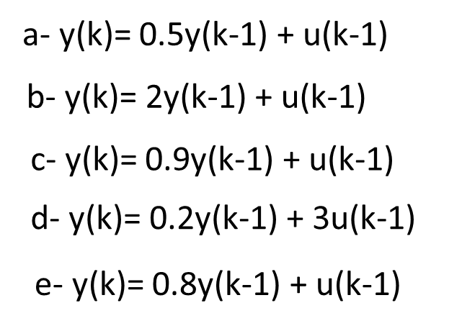

Calcule los primeros 10 valores para una entrada escalón



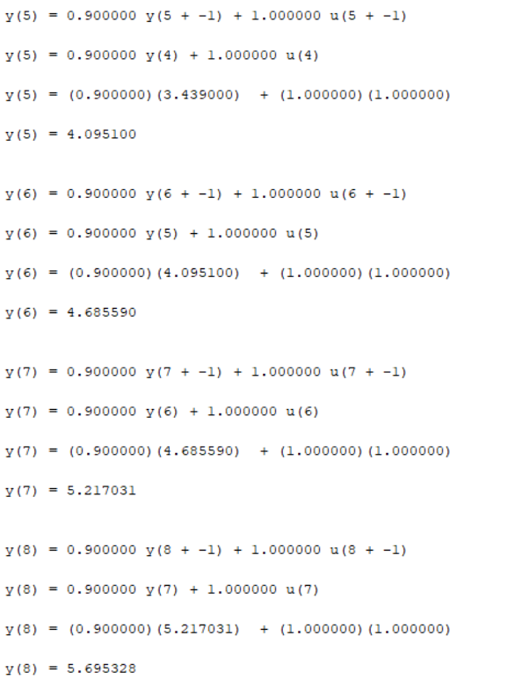

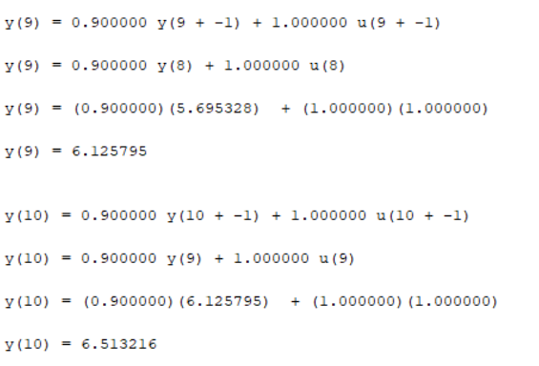



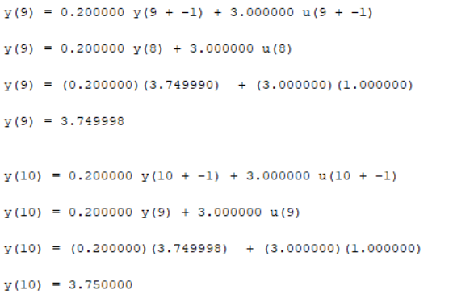

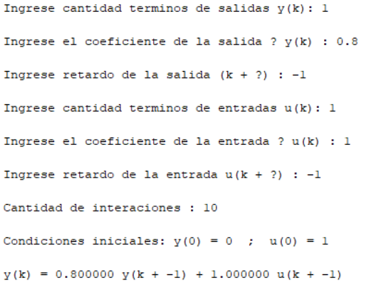

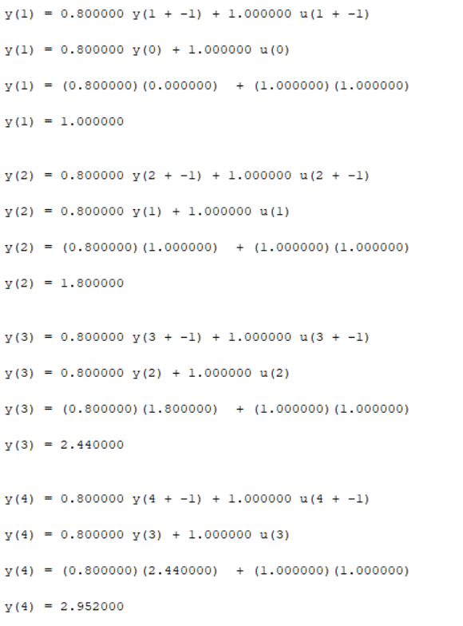

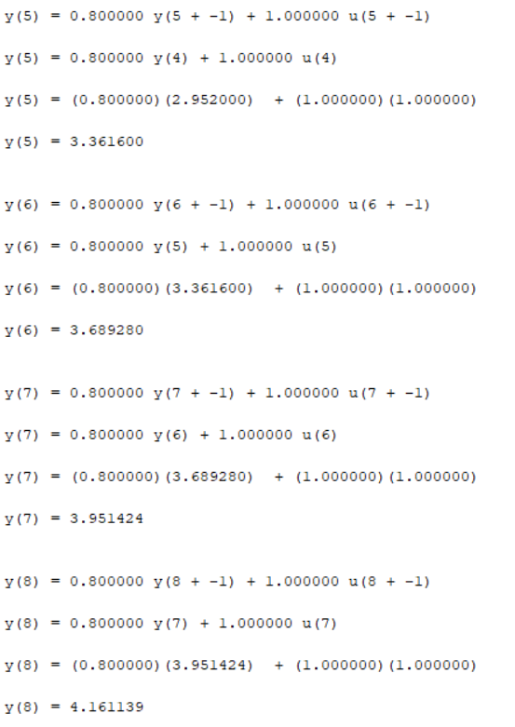

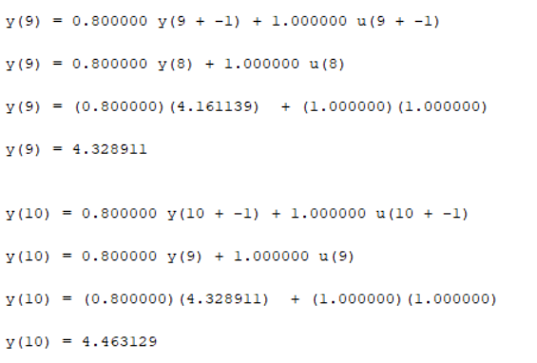

Código de Scilab encargado de generar las iteraciones anteriores:

clear all;

close;

yt=0;

cy= input ( ' Ingrese cantidad terminos de salidas y(k): ' );

my=zeros(1,cy)

dy=my

for i = 1:cy

my(1,i)= input ( ' Ingrese el coeficiente de la salida ? y(k) : ');

dy(1,i)= input ( ' Ingrese retardo de la salida (k + ?) : ');

end

cu= input ( ' Ingrese cantidad terminos de entradas u(k): ' );

mu=zeros(1,cu)

du=mu

for i = 1:cu

mu(1,i)= input ( ' Ingrese el coeficiente de la entrada ? u(k) : ');

du(1,i)= input ( ' Ingrese retardo de la entrada u(k + ?) : ');

end

c1=0;

ac1=0;

c2=1;

d= input ( ' Cantidad de interaciones : ' );

mprintf(" Condiciones iniciales: y(0) = 0 ; u(0) = 1 \n ")

mprintf("\n")

*// Generamos la ecuacion en terminos de la variable de interacion k*

for j=1:cy

if j==1 then

mprintf(" y(k) = %f y(k + %d)",my(1,j),dy(1,j))

else

mprintf(" + %f y(k + %d)",my(1,j),dy(1,j))

end

end

for j=1:cu

if j==1 then

if cu==1 then

mprintf(" + %f u(k + %d) \n",mu(1,j),du(1,j))

mprintf("\n")

else

mprintf(" + %f u(k + %d)",mu(1,j),du(1,j))

end

else

if j==cu then

mprintf(" + %f u(k + %d)\n",mu(1,j),du(1,j))

mprintf("\n")

else

mprintf(" + %f u(k + %d)",mu(1,j),du(1,j))

end

end

end

*//Establecemos los valores de k para iterar*

for i=1:d

for j=1:cy

if j==1 then

mprintf(" y(%d) = %f y(%d + %d)",i,my(1,j),i,dy(1,j))

else

mprintf(" + %f y(%d + %d)",my(1,j),i,dy(1,j))

end

end

for j=1:cu

if j==1 then

if cu==1 then

mprintf(" + %f u(%d + %d) \n",mu(1,j),i,du(1,j))

mprintf("\n")

else

mprintf(" + %f u(%d + %d)",mu(1,j),i,du(1,j))

end

else

if j==cu then

mprintf(" + %f u(%d + %d)\n",mu(1,j),i,du(1,j))

mprintf("\n")

else

mprintf(" + %f u(%d + %d)",mu(1,j),i,du(1,j))

end

end

end

for j=1:cy

if j==1 then

mprintf(" y(%d) = %f y(%d)",i,my(1,j),i+dy(1,j))

else

mprintf(" + %f y(%d)",my(1,j),i+dy(1,j))

end

end

for j=1:cu

if j==1 then

if cu==1 then

mprintf(" + %f u(%d) \n",mu(1,j),i+du(1,j))

mprintf("\n")

else

mprintf(" + %f u(%d)",mu(1,j),i+du(1,j))

end

else

if j==cu then

mprintf(" + %f u(%d)\n",mu(1,j),i+du(1,j))

mprintf("\n")

else

mprintf(" + %f u(%d)",mu(1,j),i+du(1,j))

end

end

end

for j=1:cy

if j==1 then

mprintf(" y(%d) = (%f)(%f) ",i,my(1,j),c1)

ac1=ac1 + my(1,j)\*c1

else

mprintf(" + (%f)(%f)",my(1,j),c1)

ac1=ac1 + my(1,j)\*c1

end

end

for j=1:cu

if j==1 then

if cu==1 then

mprintf(" + (%f)(%f) \n",mu(1,j),c2)

mprintf("\n")

ac1=ac1 + mu(1,j)\*c2

else

mprintf(" + (%f)(%f)",mu(1,j),c2)

ac1=ac1 + mu(1,j)\*c2

end

else

if j==cu then

mprintf(" + (%f)(%f)\n",mu(1,j),c2)

mprintf("\n")

ac1=ac1 + mu(1,j)\*c2

else

mprintf(" + (%f)(%f)",mu(1,j),c2)

ac1=ac1 + mu(1,j)\*c2

end

end

end

c1=ac1;

mprintf(" y(%d) = %f \n ",i,ac1)

mprintf("\n")

mprintf("\n")

ac1=0;

end